МИНИСТЕРСТВО СЕЛЬСКОГО ХОЗЯЙСТВА
РОССИЙСКОЙ ФЕДЕРАЦИИ

Департамент научно-технологической политики и образования

Федеральное государственное бюджетное учреждение

СЕВЕРО-КАВКАЗСКАЯ ГОСУДАРСТВЕННАЯ
МАШИНОИСПЫТАТЕЛЬНАЯ СТАНЦИЯ

Протокол испытаний
№ 11-20-13 (1020232)
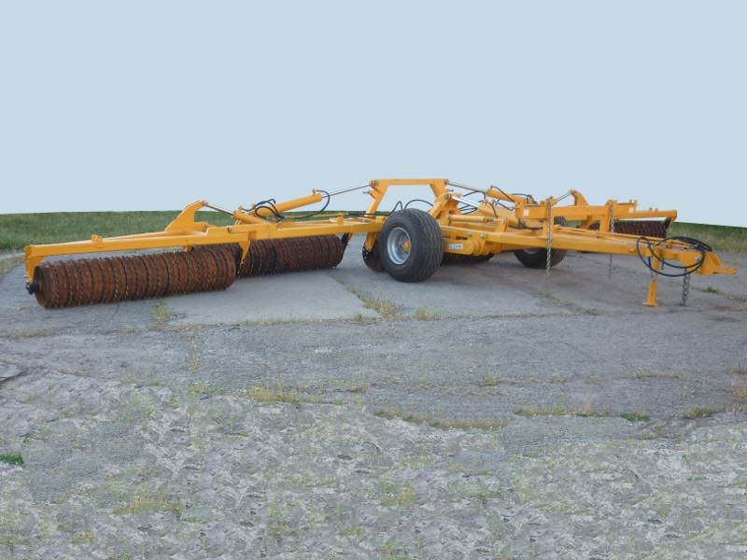

КАТОК КОЛЬЧАТО-ЗУБЧАТЫЙ ККЗ-10В

Изготовитель (разработчик) | Адрес
Организация-разработчик:  ООО НПФ «Агротехник»  Организация-изготовитель:  ОАО «Волгоградский электромеханический завод» | 347740, Ростовская обл.,  г. Зерноград, пер. Селекционный, 13а  400080, г. Волгоград, Промзона

Результаты испытаний (краткие)
Каток кольчато-зубчатый ККЗ-10В
Назначение | Каток кольчато-зубчатый ККЗ-10В предназначен для дробления комьев, разрушения почвенной корки, прикатывания почвы, выравнивания поверхности поля, уплотнения на глубину до 10 см и рыхления на глубину 4 см поверхностного слоя почвы, что способствует сохранению влаги.  Каток используется во всех зонах возделывания, кроме зоны горного земледелия.  Каток должен изготавливаться в климатическом исполнении УХЛ, категории размещения 1, группы условий эксплуатации 5 по ГОСТ 15150
Качество работы:
Виды работ |  |  | Прикатывание посевов  озимой пшеницы
Глубина обработки, см |  |  | 3,8
Гребнистость поверхности почвы, см |  |  | 1,6
Крошение почвы, %:  - размеры фракций до 25 мм |  |  | 96,5
Плотность почвы, г/см³,  в слоях, см:  от 0 до 5 вкл.  св. 5 до 10 вкл.  св. 10 до 15 вкл.  средняя в слое 0…15 |  |  | 0,95  1,10  1,12  1,057
Содержание эрозионно-опасных частиц почвы в слое 0…5 см, %:  - до прохода орудия  - после прохода орудия |  |  | 20,5  20,6
Забивание и залипание рабочих органов |  |  | Не наблюдалось
Производительность за 1 ч основного времени, га |  |  | 11,97
Условия эксплуатации:
Тип изделия |  |  | Полуприцепной
Перевод в рабочее и транспортное положения |  |  | Гидравлический
Настройка рабочих органов |  |  | Механически
Время подготовки машины к работе, ч |  |  | 0,10
Агрегатирование |  |  | Агромаш 90 ТГ
Трудоемкость перевода в из рабочего положения в транспортное и обратно, чел.-ч |  |  | 0,23
Эксплуатационная надежность |  |  | Удовлетворительная
Удобство регулировки |  |  | Удобно
Безопасность выполнения работ |  |  | Обеспечена
Описание конструкции машины
Каток представляет собой полуприцепную машину, имеющую пятизвенную рамную конструкцию, обеспечивающую копирование рельефа поля. В конструкцию катка входят центральная рама, две средние рамы, две крайние рамы, транспортный механизм с гидроцилиндрами, сница. Секции рам соединены между собой шарнирно.
Сница состоит из центрального бруса, на котором установлен транспортный механизм. На снице установлена опора для фиксации средних и крайних рам в транспортном положении. При этом, средние рамы к опоре фиксируются цепью, а фиксация боковой и средней секций осуществляется штырем. Для положения хранения на снице предусмотрена стойка.
Транспортный механизм на кронштейне имеет регулировочный паз для регулировки степени воздействия на почву катка, который совмещают при регулировке с набором отверстий кронштейнов сницы и фиксируются штырем. Тяга предназначена для регулировки степени воздействия катка на почву. При помощи гидроцилиндров осуществляется перевод катка из рабочего положения в транспортное и обратно.
Секция катка состоит из 18 клиновидно-кольчатых волнистых дисков и 17 зубчатых дисков. Вал дисков вращается на двух подшипниковых узлах, прикрепленных к боковине. Боковины необходимы для присоединения секции к раме катка. Диски на валу крепятся при помощи шпоночного паза и имеют возможность перемещаться по валу, а диски свободно посажены на ступицы дисков. Свободная посадка дисков уменьшает залипание рабочих органов почвой
Техническая характеристика
Показатели |  | Численные значения
Габаритные размеры мм:  в рабочем положении  - длина  - ширина  - высота  в транспортном положении  - длина  - ширина  - высота |  | 5180  10690  1330  4340  2940  2110
Ширина захвата конструкционная, м |  | 10,37
Масса, кг |  | 5480
Рабочая скорость, км/ч |  | До 12
Транспортная скорость, км/ч |  | До 15

Результаты испытаний
Качество работы | Рабочая скорость катка с трактором Агромаш 90ТГ (12 км/ч) укладывалась в требования ТУ (до 12 км/ч).  Рабочая ширина захвата была стабильной (10,0 м) и соответствовала ТУ(10,0 м). Рыхление поверхностного слоя почвы (4,1 см) в пределах требований ТУ (до 4 см). При этом, устойчивость хода рабочих органов получена удовлетворительная ± 0,86 см.  Орудие хорошо выравнивает поверхность почвы. Гребнистость после прохода машины заметно улучшается (с 3 до 1,6 см).  После прохода орудия увеличивается содержание агрономически ценной фракции почвы размером до 25 мм (с 84,7 % до 95,4 %), что соответствует нормативу по СТО АИСТ 4.6 (не менее 85%). Машина соответствует и экологическим требованиям. Плотность почвы (1,077 г/см³) весьма далека от критических значений по  СТО АИСТ 4.6 и СТО АИСТ 1.12 (1,5 и  1,2…1,3 г/см³). Увеличение содержания эрозионно-опасных частиц почвы после прохода агрегата не прослеживается (20,5 % и 20,7 %)
Производительность | На прикатывании посевов озимой пшеницы производительность в час основного времени катка с трактором Агромаш 90ТГ – 11,97 га при рабочей скорости 11,97 км/ч. Полученные показатели соответствуют требованиям ТУ (W_{o}- до 12,0 га/ч и V_{р} - до 12,0 км/ч) и СТО АИСТ 4.6  (W_{o} - 6,0…9,5 га/ч и V_{р} – до 12,0 км/ч).  Производительность в час сменного времени получена 8,76 га. Снижение сменной производительности против основной произошло за счет введения в структуру сменного времени затрат времени на техническое обслуживание агрегата и нормируемых затрат времени на холостые переезды в начале и конце смены и отдых механизатора.  Эксплуатационная производительность в сравнении со сменной снижается незначительно  (8,73 га/ч) из-за затрат времени на периодическое техническое обслуживание.  Технологический процесс выполнялся устойчиво, что подтверждает коэффициент надежности технологического процесса, равный 1,0 при требованиях не менее 0,98 - по ТУ.  Удельный расход топлива за время сменной работы получен 1,28 кг/га
Безопасность движения | Каток ККЗ-10В соответствует требованиям ГОСТ Р 53489.  Конструкция катка обеспечивает удобство и безопасность обслуживания, устойчивость и безопасность в отцепленном состоянии и при соединении с ЭС. Элементы конструкции катка не затрудняют оператору доступ к рабочим местам и местам технического обслуживания и не ограничивают обзор с рабочего места объектов постоянного наблюдения.  Безопасность транспортирования по дорогам общего пользования обеспечивается
Техническое обслуживание | Каток ККЗ-10В имеет три вида технического обслуживания – ежесменное, периодическое, сезонное. Проведение операций технического обслуживания затруднений не вызывает.  Руководство по эксплуатации в полном объеме освещает устройство, правила эксплуатации и технического обслуживания катка ККЗ-10В
Заключение по результатам испытаний
Каток кольчато-зубчатый ККЗ-10В соответствует требованиям НД по показателям назначения, надежности и безопасности.
Рекомендуется к применению в сельскохозяйственном производстве
Испытания проведены: |  | ФГБУ «Северо-Кавказская МИС»  347740, г. Зерноград Ростовской области,  ул. Ленина, 32
Испытания провел: |  | А.А. Лаврухин
Источник информации: |  | Протокол испытаний № 11-20-13 (1020232)  от 15 ноября 2013 года

